Національний аерокосмічний університет ім. М.Є. Жуковського
“Харківський авіаційний інститут”

Факультет програмної інженерії та бізнесу

Кафедра інженерії програмного забезпечення

КУРСОВА РОБОТА

з курсу: «Тестування та верифікація ПЗ»

на тему: «Верифікація та тестування “Track List”»

Студента 4 курсу 642п групи
спеціальності 121 Інженерія програмного забезпечення
______________________________
(прізвище та ініціали)
Керівник _______________________________
_______________________________________
(посада, вчене звання, науковий ступінь, прізвище та ініціали)

Національна шкала _______________________
Кількість балів: ___________
Оцінка: ECTS __________
Члени комісії ________
(підпис) (прізвище та ініціали)

(підпис) (прізвище та ініціали)
_______
(підпис) (прізвище та ініціали)

Харків – 2026

Зміст
1 Обґрунтування вибору інструментів тестування продуктивності 4
2 Планування тестування продуктивності 5
2.1 Мета тестування 5
2.2 Об’єкт тестування 6
2.3 Тестове середовище 6
2.4 Ендпоінти під тестом 7
2.5 Сценарії тестування 8
2.6 Критерії прийняття (thresholds) 10
3 Виконання тестування продуктивності 10
3.1 Тестове середовище 10
3.2 Результати smoke-тестування 11
3.3 Результати load-тестування 13
3.4 Результати stress-тестування 14
3.5 Результати ultra-stress-тестування 15
3.6 Зведені результати 17
3.7 Аналіз результатів по групах ендпоінтів 19
3.8 Аналіз динаміки серверних метрик 22
3.9 Порівняльний аналіз масштабування 24
3.10 Виявлені bottlenecks 26
4 Висновки тестування продуктивності 27
Список використаних джерел 29

1 Обґрунтування вибору інструментів тестування продуктивності
Для проведення тестування продуктивності веб-застосунку Track List було обрано інструмент k6 [2] — сучасну платформу для навантажувального тестування з відкритим вихідним кодом, розроблену компанією Grafana Labs. Вибір k6 обумовлений такими перевагами порівняно з альтернативними рішеннями:
Таблиця 1.1 — Порівняння інструментів тестування продуктивності
Критерій | k6 | JMeter | Gatling | Artillery
Мова сценаріїв | JavaScript (ES6+) | XML / GUI | Scala / Java | YAML / JS
Споживання ресурсів | Низьке (Go runtime) | Високе (JVM) | Середнє (JVM) | Середнє (Node.js)
Інтеграція з CI/CD | CLI-first, вбудована | Потребує плагінів | Через sbt/Maven | CLI
Пороги якості (thresholds) | Вбудовані, декларативні | Потребує плагінів | Через assertions | Обмежені
HTML-звітність | k6-reporter | Вбудована | Вбудована | Обмежена
Підтримка сценаріїв | Executors, stages, groups | Thread groups | Injection profiles | Phases
Ключові переваги k6 для проєкту Track List:
- Єдиний технологічний стек — сценарії тестів написані мовою JavaScript, що збігається з мовою фронтенд-частини застосунку (TS/Sveltekit).
- Мінімальне споживання ресурсів — ядро k6 написане мовою Go, що дозволяє генерувати значне навантаження (сотні віртуальних користувачів) з одного хосту без впливу самого тест-раннера на результати вимірювань.
- Декларативні пороги якості (thresholds) — дозволяють визначити критерії прийняття (наприклад, p(95) < 300ms, error rate < 1%) безпосередньо у конфігурації тесту, забезпечуючи автоматичне визначення результату pass/fail [4].
- Гнучка модель навантаження — підтримка різних типів executors (constant-vus, ramping-vus, per-vu-iterations) дозволяє моделювати як стабільне, так і зростаюче навантаження в межах одного інструменту.
Для збору серверних метрик обрано dotnet-counters [3] — вбудований діагностичний інструмент платформи .NET, що дозволяє у реальному часі відстежувати ключові показники ASP.NET Core застосунку без встановлення додаткових агентів:
- використання CPU процесом API;
- обсяг оперативної пам’яті (working set);
- розмір керованої купи (GC heap) та частота збирання сміття по поколіннях;
- кількість активних потоків та черга thread pool;
- кількість запитів на секунду та кількість помилок (5xx).
Тестове середовище розгорнуто за допомогою Docker Compose [7], що забезпечує ізольованість та відтворюваність результатів. Як reverse proxy використано Caddy, що наближує архітектуру тестового середовища до продуктивної конфігурації.

2 Планування тестування продуктивності

2.1 Мета тестування
Метою тестування продуктивності є оцінювання характеристик якості застосунку Track List за стандартом ISO/IEC 25010 [1] у категорії Performance Efficiency (Продуктивність):
- Time behaviour (часові характеристики) — час відгуку API на запити користувачів;
- Resource utilization (використання ресурсів) — споживання CPU, оперативної пам’яті та з’єднань з базою даних;
- Capacity (пропускна здатність) — максимальна кількість одночасних користувачів та запитів, які застосунок обробляє без деградації якості.

2.2 Об’єкт тестування
Об’єктом тестування є REST API застосунку Track List, побудований на платформі ASP.NET Core [6] з використанням СУБД PostgreSQL [8]. Застосунок надає API для управління мультимедійним контентом, рецензіями, колекціями, соціальними взаємодіями та адмініструванням.

2.3 Тестове середовище
Тестове середовище розгорнуто локально за допомогою Docker Compose та включає такі компоненти:
Таблиця 2.1 — Компоненти тестового середовища
Компонент | Образ / технологія | Ресурси (ліміти)
API сервер | ASP.NET Core (Dockerfile) | 4 CPU, 2 GB RAM
СУБД | PostgreSQL 16 Alpine | 2 CPU, 4 GB RAM
Reverse proxy | Caddy Alpine | —
Тест-раннер | k6 (localhost) | —
Параметри хост-системи (WSL2): 6 процесорів, 8 GB оперативної пам’яті, 4 GB swap.
Для наповнення бази даних реалістичними даними використано seed-скрипт, що створює тестовий набір:
Таблиця 2.2 — Seed data для тестування продуктивності
Сутність | Кількість | Примітки
Користувачі | 24 | 4 персони (regular, regular2, admin, moderator) + 20 згенерованих
Підписки (follow) | ~26 | Перетинний соціальний граф
Медіа | 20 | 4 типи, українські переклади
Рецензії | 60 | 3 на кожного згенерованого користувача
Коментарі | ~120 | 2 на кожну рецензію
Вподобання | ~100 | 1–2 на рецензію
Колекції | 10 | 7 публічних, 3 приватних
Статуси відстеження | 40 | 2 на користувача

2.4 Ендпоінти під тестом
Тестуванню підлягають ендпоінти, що охоплюють основні сценарії використання застосунку:
Таблиця 2.3 — Перелік ендпоінтів під тестом
Група | Ендпоінт | Метод | Автентифікація
Стрічка | /api/feed/global | GET | Ні
Стрічка | /api/feed/personal | GET | Так (User)
Медіа | /api/media/search | GET | Ні
Медіа | /api/media/{id} | GET | Ні
Рецензії | /api/media/{id}/reviews | POST | Так (User)
Вподобання | /api/media/{id}/reviews/{id}/like | POST | Так (User)
Коментарі | /api/media/{id}/reviews/{id}/comments | GET/POST | Ні / Так
Колекції | /api/collections/public | GET | Ні
Колекції | /api/collections | POST | Так (User)
Колекції | /api/collections/{id}/items | POST | Так (User)
Відстеження | /api/trackingstatus | POST | Так (User)
Адміністрування | /api/admin/stats | GET | Так (Admin)
Адміністрування | /api/admin/export/users.csv | GET | Так (Admin)
Модерація | /api/moderation/translations/pending | GET | Так (Moderator)
Автентифікація | /api/auth/login | POST | Ні

2.5 Сценарії тестування
Розроблено чотири сценарії тестування [4, 10], що послідовно збільшують навантаження:
Таблиця 2.4 — Сценарії тестування продуктивності
Сценарій | Віртуальні користувачі (VUs) | Тривалість | Мета
Smoke | 2 | 1 хв | Базова перевірка працездатності всіх ендпоінтів під мінімальним навантаженням
Load | 50 (30 anon + 15 auth + 5 admin) | 5 хв | Симуляція типового трафіку з розподілом за ролями: 60% анонімних, 30% автентифікованих, 10% адміністративних запитів
Stress | 10→50→100→200→0 (ramping) | 10 хв | Пошук точки деградації — поступове збільшення навантаження для визначення межі, за якою латентність зростає або з’являються помилки
Ultra-Stress | 50→200→500→1000→0 (ramping) | 15 хв | Визначення абсолютної межі системи — екстремальне навантаження до 1000 одночасних користувачів
Розподіл трафіку у stress-сценарії: 70% анонімних запитів, 20% автентифікованих, 10% адміністративних (зважена випадкова вибірка). У ultra-stress-сценарії розподіл зміщено на користь операцій читання: 80% анонімних, 15% автентифікованих, 5% адміністративних, що відповідає реалістичному патерну трафіку при екстремальному навантаженні.
Smoke-тестування — «димовий тест», перевіряє базову працездатність під мінімальним навантаженням (2 VUs).
Load-тестування — моделює робоче навантаження з розподілом за трьома executor: анонімні, автентифіковані та адміністративні запити.
Stress-тестування — використовує ramping-vus для пошуку точки деградації при зростанні від 10 до 200 VUs.
Ultra-stress-тестування — визначає абсолютну межу системи: 50→200→500→1000→500→0 VUs. Пороги послаблені — мета не відповідність критеріям, а характер деградації.

2.6 Критерії прийняття (thresholds)
Для кожного сценарію визначено пороги якості [5], при перевищенні яких тест вважається непройденим:
Таблиця 2.5 — Критерії прийняття тестування продуктивності
Сценарій | p(50) latency | p(95) latency | p(99) latency | Макс. частка помилок | p(95) admin export | p(95) write
Smoke | < 100 мс | < 300 мс | < 500 мс | < 1% | < 1500 мс | —
Load | < 100 мс | < 300 мс | < 1000 мс | < 5% | < 3000 мс | < 1500 мс
Stress | < 100 мс | < 300 мс | < 2000 мс | < 10% | < 5000 мс | < 3000 мс
Ultra-Stress | < 300 мс | < 1000 мс | < 5000 мс | < 20% | — | < 5000 мс
Додано поріг p(50) — медіанна латентність — для точнішого контролю типового часу відгуку. Пороги ultra-stress-сценарію суттєво послаблені, оскільки цей рівень навантаження (1000 VUs) значно перевищує очікуване робоче навантаження. Окремі пороги для admin export та write-операцій обумовлені їх підвищеною ресурсоємністю (формування CSV-звіту, запис у базу даних з валідацією).

3 Виконання тестування продуктивності

3.1 Тестове середовище
Тестування проведено 04.05.2026 відповідно до методичних рекомендацій [9] у такому середовищі:
Таблиця 3.1 — Параметри тестового середовища
Параметр | Значення
Операційна система | Windows 10 Pro (WSL2 / Docker Desktop)
Ресурси WSL2 | 6 CPU, 8 GB RAM, 4 GB swap
Інструмент навантаження | k6 + k6-reporter (HTML)
Серверні метрики | dotnet-counters
API сервер | ASP.NET Core, Docker (4 CPU, 2 GB RAM)
СУБД | PostgreSQL 16, Docker (2 CPU, 4 GB RAM, pooling 10–100)
Reverse proxy | Caddy Alpine
GC mode | Server GC (DOTNET_gcServer=1)
Послідовність виконання тестування:
- Запуск Docker-контейнерів та перевірка health check API.
- Призначення ролей (admin, moderator) через SQL.
- Виконання seed-скрипту для наповнення бази тестовими даними.
- Запуск dotnet-counters у контейнері API (фоновий збір метрик).
- Запуск k6-сценарію.
- Збір результатів у директорію results/.

3.2 Результати smoke-тестування
Smoke-тестування виконано з 2 віртуальними користувачами протягом 1 хвилини. Мета — перевірити базову працездатність усіх ендпоінтів.
Таблиця 3.2 — Результати smoke-тестування
Метрика | Значення
Загальна кількість HTTP-запитів | 778
Кількість ітерацій | 86
Пропускна здатність | 13,3 req/s
Середня латентність | 47,3 мс
Медіана латентності | 16,9 мс
p(90) латентність | 134,5 мс
p(95) латентність | 143,2 мс
Максимальна латентність | 653,5 мс
Частка помилок | 0%
Checks passed | 778/778 (100%)
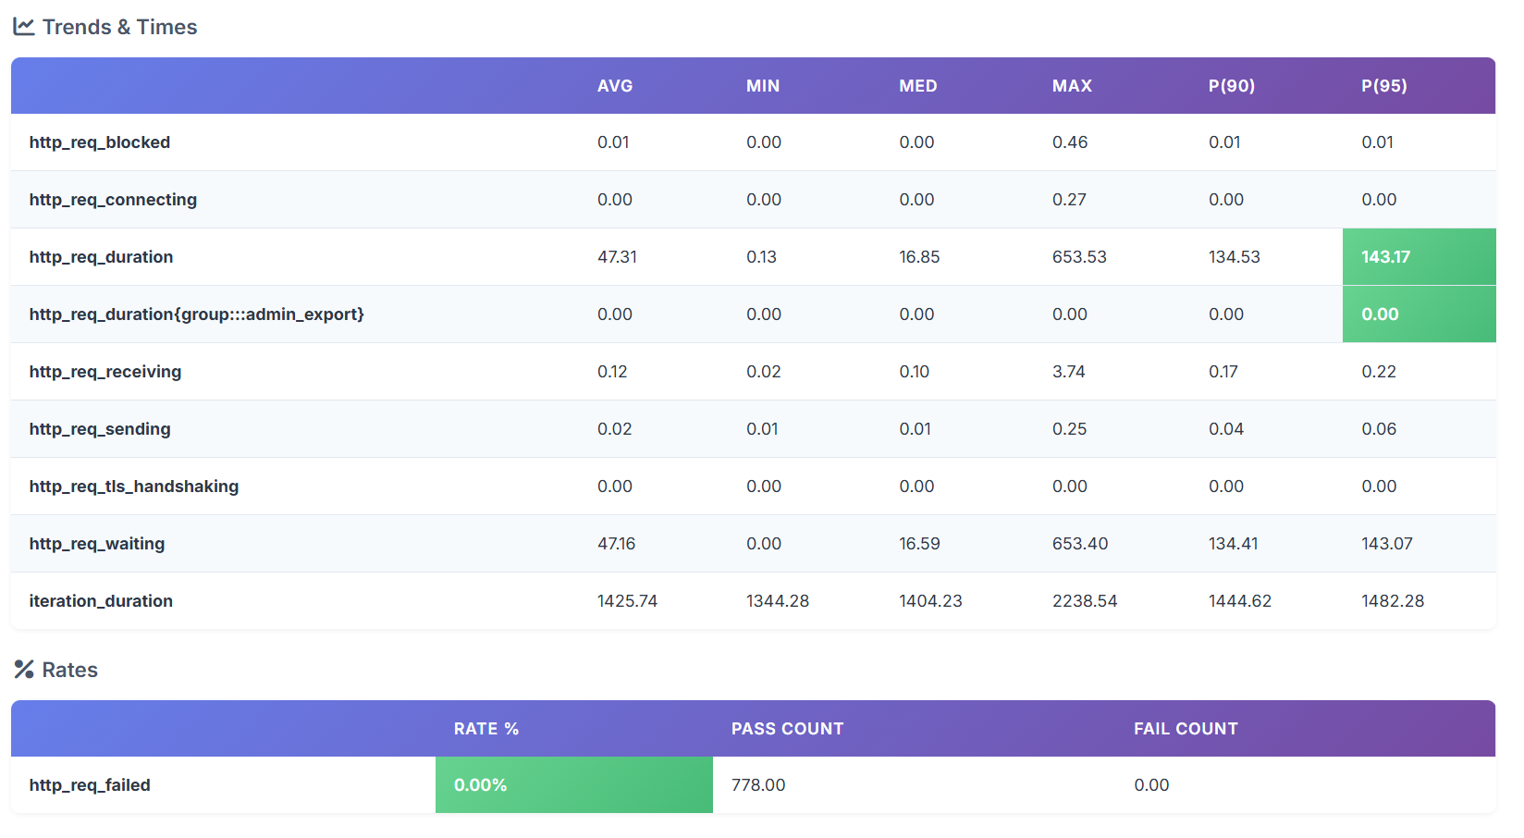
Результат: PASS — усі пороги дотримані (p(50) = 16,9 мс < 100 мс; p(95) = 143 мс < 300 мс; error rate = 0% < 1%).
Рисунок 3.1 — HTML-звіт smoke-тестування (таблиця метрик та результати перевірок)

3.3 Результати load-тестування
Load-тестування виконано з 50 віртуальними користувачами протягом 5 хвилин. Навантаження розподілено між трьома групами: 30 анонімних користувачів, 15 автентифікованих, 5 адміністративних.
Таблиця 3.3 — Результати load-тестування
Метрика | Значення
Загальна кількість HTTP-запитів | 16 162
Кількість ітерацій | 5 386
Пропускна здатність | 56,4 req/s
Середня латентність | 47,9 мс
Медіана латентності | 19,4 мс
p(90) латентність | 141,6 мс
p(95) латентність | 154,3 мс
Максимальна латентність | 1 424,0 мс
Частка помилок | 0%
Checks passed | 16 162/16 162 (100%)
Результат: PASS — усі пороги дотримані (p(50) = 19,4 мс < 100 мс; p(95) = 154 мс < 300 мс; error rate = 0% < 5%).
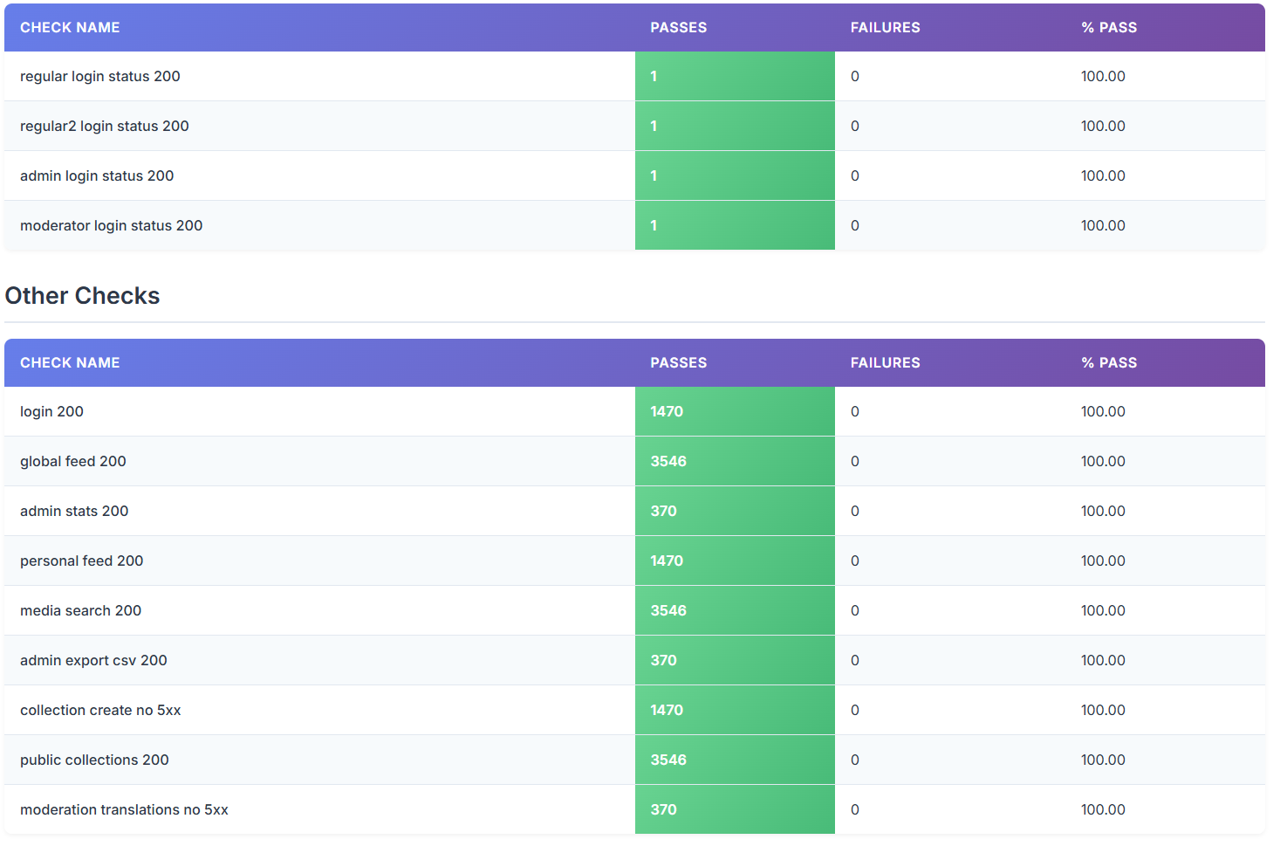
Рисунок 3.2 — HTML-звіт load-тестування (таблиця метрик по групах запитів)

3.4 Результати stress-тестування
Stress-тестування виконано зі зростаючим навантаженням від 10 до 200 віртуальних користувачів протягом 10 хвилин (ramping-vus executor). Розподіл трафіку: 70% анонімних, 20% автентифікованих, 10% адміністративних запитів.
Таблиця 3.4 — Результати stress-тестування
Метрика | Значення
Загальна кількість HTTP-запитів | 85 100
Кількість ітерацій | 35 396
Пропускна здатність | 149,9 req/s
Середня латентність | 28,9 мс
Медіана латентності | 4,1 мс
p(90) латентність | 91,6 мс
p(95) латентність | 99,8 мс
Максимальна латентність | 918,5 мс
Частка помилок | 0%
Checks passed | 85 100/85 100 (100%)
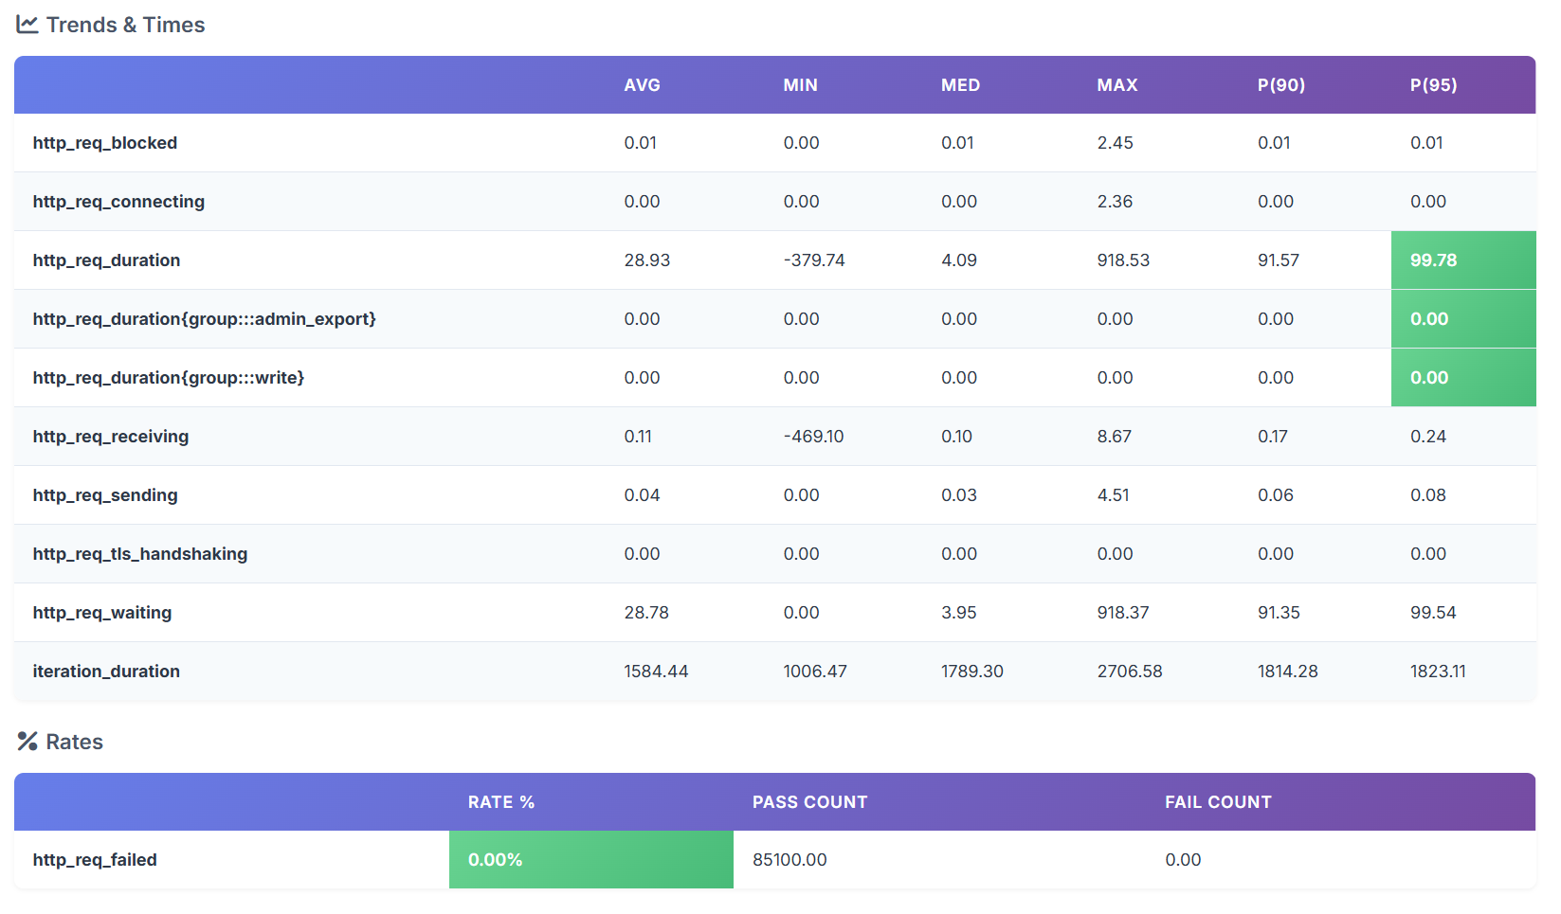
Результат: PASS — усі пороги дотримані (p(50) = 4,1 мс < 100 мс; p(95) = 99,8 мс < 300 мс; error rate = 0% < 10%).
Рисунок 3.3 — HTML-звіт stress-тестування (таблиця метрик та пороги якості)

3.5 Результати ultra-stress-тестування
Ultra-stress-тестування виконано зі зростаючим навантаженням від 50 до 1000 віртуальних користувачів протягом 15 хвилин (ramping-vus executor). Профіль навантаження: 50→200 (2 хв) → 500 (3 хв) → 1000 (5 хв, пік) → 500 (3 хв) → 0 (2 хв). Розподіл трафіку: 80% анонімних, 15% автентифікованих, 5% адміністративних запитів.
Таблиця 3.5 — Результати ultra-stress-тестування
Метрика | Значення
Загальна кількість HTTP-запитів | 440 889
Кількість ітерацій | 169 475
Пропускна здатність | 527,2 req/s
Середня латентність | 644,7 мс
Медіана латентності | 281,0 мс
p(90) латентність | 2 132,4 мс
p(95) латентність | 3 240,1 мс
Максимальна латентність | 5 751,8 мс
Частка помилок | 0%
Checks passed | 440 889/440 889 (100%)
Результат: PARTIAL FAIL — поріг p(95) < 1000 мс перевищено (3240 мс), однак p(50) = 281 мс < 300 мс дотримано, а частка помилок = 0% < 20%. Застосунок продовжує обробляти запити без помилок навіть при 1000 VUs, але з деградацією латентності через насичення ThreadPool (черга до 188).
Примітка: у сирих даних k6 виявлено 18 точок (з 3 086 223) з від’ємними значеннями латентності — артефакт цілочисельного переповнення (integer overflow) у внутрішніх таймерах Go runtime при екстремальному навантаженні. Ці точки відфільтровано при постобробці, а статистику перераховано на очищеному наборі даних.
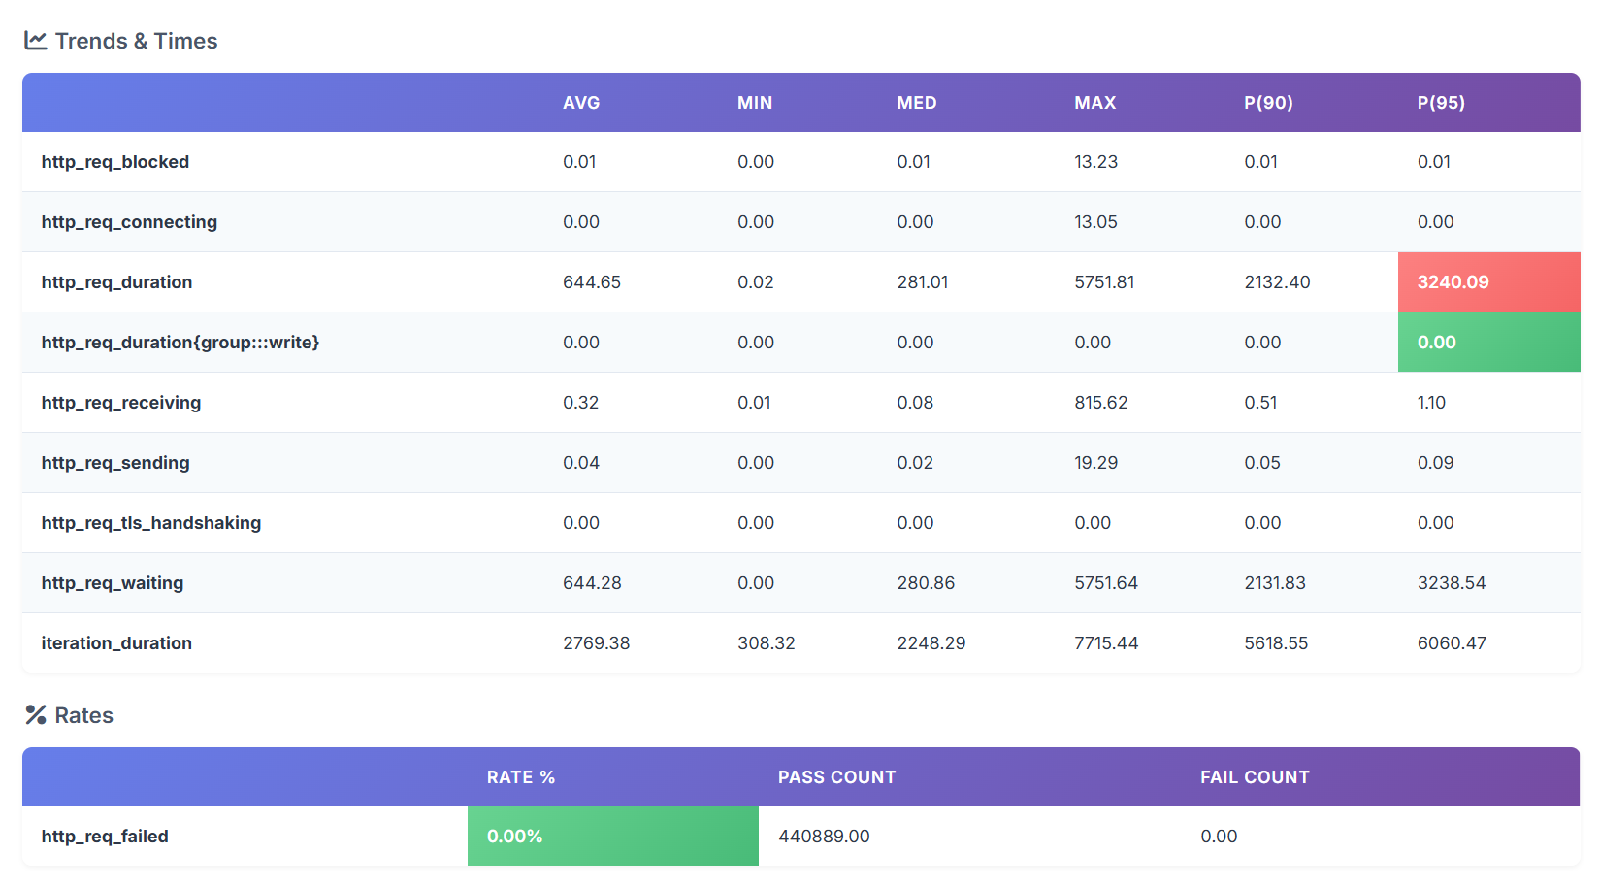
Рисунок 3.4 — HTML-звіт ultra-stress-тестування (таблиця метрик та пороги якості)

3.6 Зведені результати
Таблиця 3.6 — Зведена таблиця результатів тестування продуктивності
Сценарій | Запитів | Req/s | Середня, мс | p(95), мс | Max, мс | Помилки | Статус
Smoke (2 VUs, 1 хв) | 778 | 13,3 | 47,3 | 143 | 654 | 0% | PASS
Load (50 VUs, 5 хв) | 16 162 | 56,4 | 47,9 | 154 | 1 424 | 0% | PASS
Stress (10→200 VUs, 10 хв) | 85 100 | 149,9 | 28,9 | 100 | 919 | 0% | PASS
Ultra-Stress (50→1000 VUs, 15 хв) | 440 889 | 527,2 | 644,7 | 3 240 | 5 752 | 0% | PARTIAL FAIL
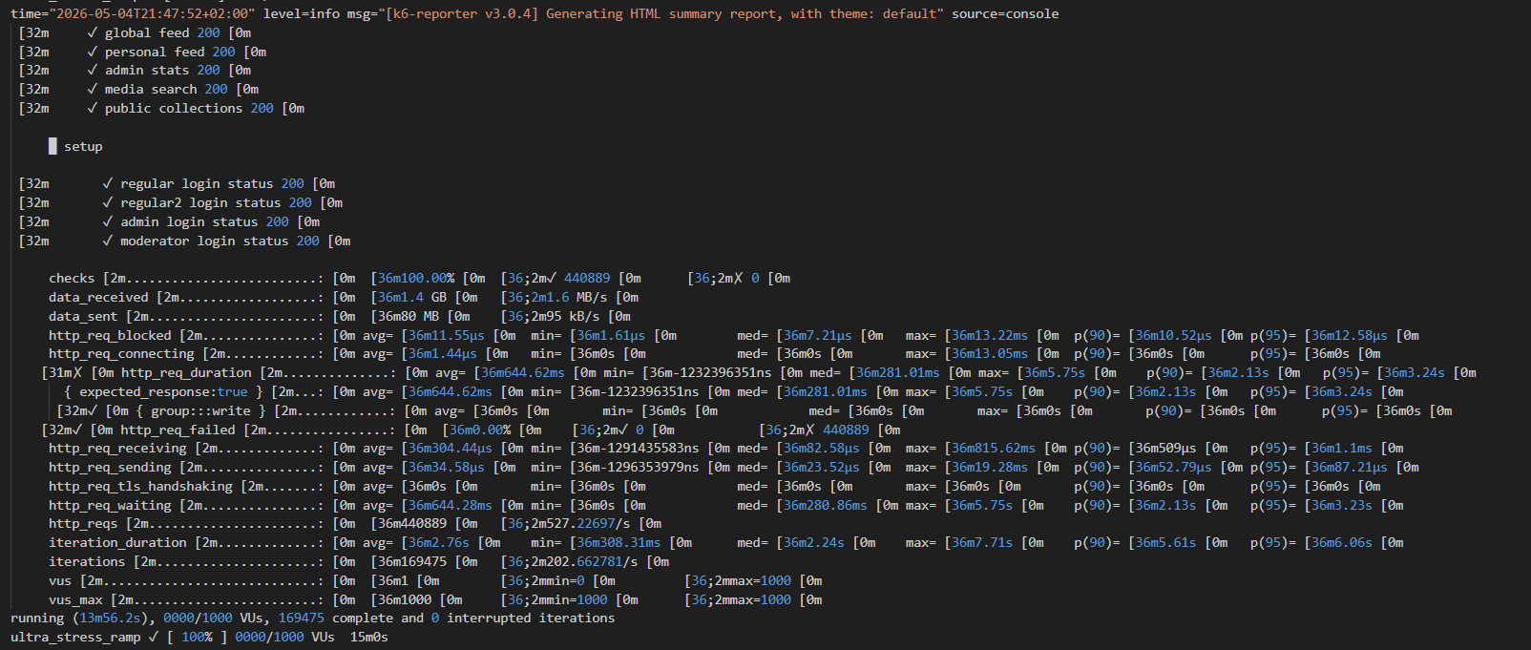
Таблиця 3.7 — Зведені серверні метрики dotnet-counters
Сценарій | CPU avg, % | CPU max, % | RAM avg, МБ | RAM max, МБ | GC Heap max, МБ | ThreadPool max | Queue max
Smoke | 11,6 | 20,8 | 246,2 | 248,6 | 36,4 | 6 | 0
Load | 27,8 | 80,2 | 261,3 | 300,6 | 88,9 | 16 | 16
Stress | 21,6 | 46,5 | 231,1 | 279,8 | 78,5 | 11 | 4
Ultra-Stress | 45,5 | 54,7 | 440,3 | 804,3 | 520,5 | 23 | 188
Рисунок 3.5 — Зведена таблиця результатів (скріншот терміналу k6)
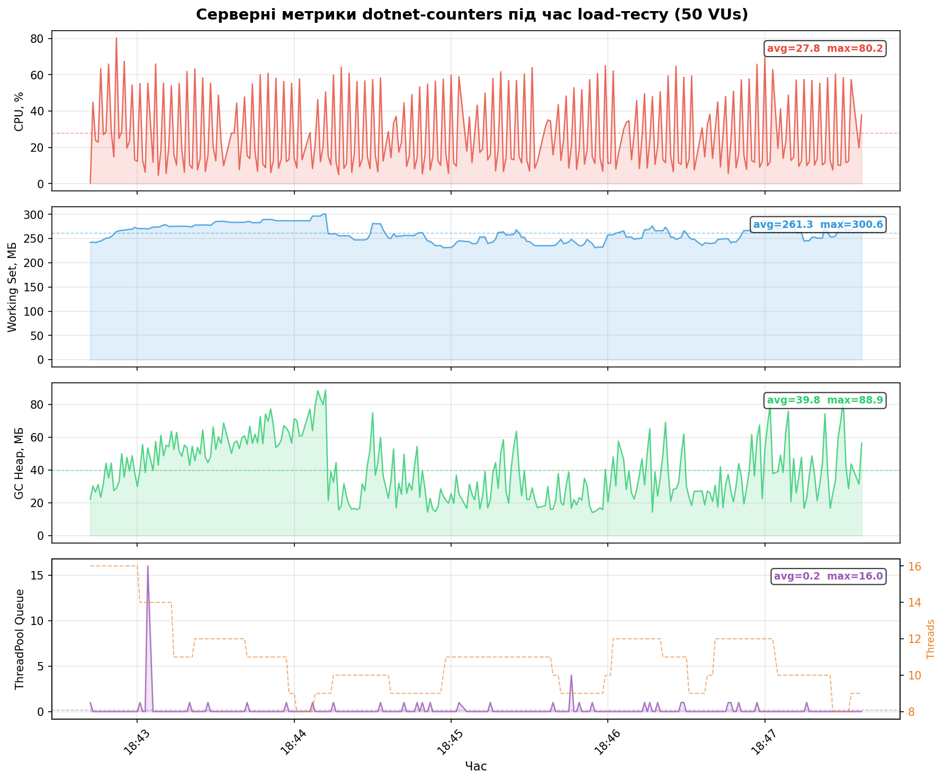
Рисунок 3.6 — Серверні метрики dotnet-counters під час load-тесту (CPU, RAM, GC)

3.7 Аналіз результатів по групах ендпоінтів
Агреговані метрики (avg, p95) не відображають різницю у продуктивності окремих ендпоінтів. Для детальнішого аналізу виконано розбивку латентності за групами ендпоінтів на основі сирих даних k6 (метрика http_req_duration з тегом url).
Таблиця 3.8 — Латентність по ендпоінтах — smoke-тестування (2 VUs)
Ендпоінт | Запитів | Середня, мс | Медіана, мс | p(95), мс | Max, мс
auth_login | 90 | 141,1 | 142,3 | 151,5 | 170,4
media_search | 86 | 107,5 | 90,5 | 155,7 | 653,5
admin_export_csv | 86 | 67,6 | 66,0 | 81,0 | 124,5
feed_global | 86 | 64,0 | 62,5 | 74,8 | 125,7
collections_public | 86 | 16,1 | 16,5 | 19,8 | 58,2
admin_stats | 86 | 10,3 | 8,8 | 11,5 | 77,1
collection_create | 86 | 7,8 | 6,5 | 12,4 | 20,0
moderation_translations | 86 | 3,9 | 3,3 | 4,1 | 28,0
feed_personal | 86 | 3,1 | 2,7 | 3,3 | 31,2
Навіть при мінімальному навантаженні чітко виділяються три групи за латентністю:
- Повільні (>50 мс): auth_login (141 мс — bcrypt хешування), media_search (108 мс — TMDB API + повнотекстовий пошук), admin_export_csv (68 мс — генерація CSV), feed_global (64 мс — агрегація з join).
- Середні (5–20 мс): collections_public, admin_stats, collection_create — прості запити з індексами.
- Швидкі (<5 мс): feed_personal, moderation_translations — прямі запити за ключем.
Таблиця 3.9 — Латентність по ендпоінтах — load-тестування (50 VUs)
Ендпоінт | Запитів | Середня, мс | Медіана, мс | p(95), мс | Max, мс
auth_login | 1 474 | 154,4 | 147,1 | 188,4 | 714,4
media_search | 3 546 | 105,6 | 86,4 | 193,3 | 1 424,0
admin_export_csv | 370 | 33,3 | 21,3 | 96,2 | 425,6
collections_public | 3 546 | 27,2 | 21,0 | 57,3 | 300,4
admin_stats | 370 | 26,8 | 14,8 | 49,5 | 597,6
feed_global | 3 546 | 9,9 | 3,6 | 8,9 | 582,2
collection_create | 1 470 | 7,1 | 6,1 | 11,9 | 192,7
moderation_translations | 370 | 6,9 | 4,0 | 31,2 | 91,6
feed_personal | 1 470 | 3,4 | 3,0 | 4,4 | 39,9
При збільшенні навантаження до 50 VUs структура зберігається: auth_login та media_search залишаються найповільнішими. Характерно, що feed_global знизив середню латентність з 64 до 10 мс — ефект прогріву кешу PostgreSQL (warm buffer pool). admin_export_csv навпаки зменшив середнє, але збільшив p(95) — ефект конкуренції за ресурси при формуванні CSV.
Таблиця 3.10 — Латентність по ендпоінтах — stress-тестування (10→200 VUs)
Ендпоінт | Запитів | Середня, мс | Медіана, мс | p(95), мс | Max, мс
media_search | 24 849 | 88,7 | 85,8 | 115,3 | 918,5
admin_stats | 3 542 | 8,9 | 8,0 | 14,0 | 101,7
collections_public | 24 850 | 4,1 | 3,6 | 6,8 | 130,7
feed_global | 24 850 | 4,0 | 3,5 | 6,5 | 151,5
feed_personal | 7 004 | 3,4 | 3,0 | 5,6 | 115,8
При 200 VUs media_search залишається безумовним лідером за латентністю (p(95) = 115 мс) через залежність від зовнішнього TMDB API. Решта внутрішніх ендпоінтів демонструють латентність < 15 мс навіть на медіані — підтвердження ефективності індексів PostgreSQL та connection pooling.

Таблиця 3.11 — Латентність по ендпоінтах — ultra-stress-тестування (50→1000 VUs)
Ендпоінт | Запитів | Середня, мс | Медіана, мс | p(95), мс | Max, мс
media_search | 135 701 | 1 542,9 | 1 181,6 | 4 005,2 | 5 751,8
admin_stats | 8 594 | 760,9 | 718,1 | 1 695,6 | 2 972,4
feed_global | 135 704 | 238,0 | 220,8 | 553,7 | 1 410,9
collections_public | 135 702 | 237,2 | 218,0 | 550,9 | 1 640,7
feed_personal | 25 176 | 151,2 | 132,0 | 377,7 | 1 102,3
При 1000 VUs деградація нерівномірна. Найбільше постраждав media_search — p(95) зріс у 35 разів (від 115 до 4005 мс), що свідчить про нелінійну залежність від конкуренції за мережеві з’єднання до TMDB. Внутрішні ендпоінти (feed_global, collections_public) деградували помірніше — p(95) зріс у 80–85 разів (від 6,5–6,8 до 550–554 мс), що відповідає зростанню черги ThreadPool.

3.8 Аналіз динаміки серверних метрик
Збір метрик dotnet-counters проводився кожну секунду протягом усього тесту. Аналіз динаміки дозволяє виявити фази поведінки системи та моменти переходу між ними.
Smoke-тестування (2 VUs, 1 хв). Метрики залишаються стабільними протягом усього тесту. CPU коливається в межах 11–21%, Working Set стабільний (~246 МБ), черга ThreadPool порожня. Система працює значно нижче своєї межі — типовий патерн idle-like навантаження.
Load-тестування (50 VUs, 5 хв). Спостерігається виражена фаза прогріву: CPU зростає від початкових ~0,4% до 43% на середині тесту, з піком 80% у першій чверті — момент одночасного заповнення connection pool PostgreSQL та JIT-компіляції hot-path методів. Working Set зростає з 242 до 301 МБ. GC Heap демонструє пилкоподібний патерн (22→58→33→40→56 МБ) — типову поведінку Server GC з великим бюджетом пам’яті. ThreadPool стартує з 16 потоків (початковий burst), потім стабілізується на 11 — .NET runtime адаптує розмір пулу до усталеного навантаження. Черга ThreadPool короткочасно досягає 16, але швидко дренується.
Stress-тестування (10→200 VUs, 10 хв). Динаміка CPU відображає профіль ramping: 0,2% → 16% (25% часу) → 21% (50%) → 35% (75%) → 1,6% (кінець, drain). Working Set коливається в діапазоні 214–280 МБ без стійкого зростання — ознака відсутності memory leak. Черга ThreadPool з’являється у другій половині тесту (1–4 елементи при 100–200 VUs), але не накопичується — система встигає обробляти запити, хоча наближається до межі.
Ultra-stress-тестування (50→1000 VUs, 15 хв). Критичний сценарій з чіткими фазами:
Таблиця 3.12 — Динаміка серверних метрик по фазах ultra-stress-тесту
Фаза | VUs | CPU, % | Working Set, МБ | GC Heap, МБ | ThreadPool Queue
Початок | 50 | 0,1 | 246 | 35 | 0
Прогрів | 50→200 | 46,9 | 332 | 102 | 25
Зростання | 200→500 | 50,0 | 520 | 141 | 46
Пік | 500→1000 | 46,1 | 617 | 212 | 114
Охолодження | 1000→0 | 22,8 | 282 | 18 | 0
Ключове спостереження: CPU стабілізується на ~46–50% і не зростає далі навіть при 1000 VUs. Це підтверджує, що bottleneck — не обчислювальна потужність, а пропускна здатність I/O та управління конкурентністю. Черга ThreadPool зростає нелінійно: при 200 VUs = 25, при 500 VUs = 46, при 1000 VUs = 114 (пік 188). Working Set досягає 804 МБ (40% виділених 2 ГБ), GC Heap — 520 МБ. Після завершення навантаження система повністю відновлюється: Working Set повертається до 282 МБ, GC Heap — до 18 МБ, черга — до 0. Це свідчить про відсутність ресурсних витоків.

3.9 Порівняльний аналіз масштабування
Для оцінки характеру масштабування застосунку проаналізовано залежність ключових метрик від кількості віртуальних користувачів.
Таблиця 3.13 — Масштабування пропускної здатності
VUs | Req/s | Req/s на 1 VU | Приріст Req/s | Ефективність
2 | 13,3 | 6,65 | — | 100%
50 | 56,4 | 1,13 | ×4,2 | 17%
200 | 149,9 | 0,75 | ×11,3 | 11%
1000 | 527,2 | 0,53 | ×39,6 | 8%
Пропускна здатність зростає сублінійно: при збільшенні VUs у 500 разів (2→1000) Req/s зростає лише у 39,6 разів. Ефективність (Req/s на 1 VU) знижується з 6,65 до 0,53 — типова поведінка для системи з обмеженим пулом з’єднань та зростаючими витратами на контекстне перемикання.
Таблиця 3.14 — Масштабування латентності
VUs | p(50), мс | p(95), мс | p(95)/p(50) | Характер
2 | 16,9 | 143,2 | 8,5× | Стабільно
50 | 19,4 | 154,3 | 8,0× | Стабільно
200 | 4,1 | 99,8 | 24,3× | Стабільно
1000 | 281,0 | 3 240,1 | 11,5× | Деградація
Точка перегину — між 200 та 1000 VUs. При 200 VUs медіана латентності навіть нижча за smoke (4,1 мс vs 16,9 мс) завдяки прогрітому кешу PostgreSQL. При 1000 VUs медіана зростає у 68 разів (4,1→281 мс) — чітка ознака переходу від ненасиченого до насиченого режиму роботи системи.
Таблиця 3.15 — Кореляція серверних метрик з латентністю
VUs | ThreadPool Queue (max) | GC Heap (max), МБ | p(95), мс | CPU avg, %
2 | 0 | 36 | 143 | 11,6
50 | 16 | 89 | 154 | 27,8
200 | 4 | 79 | 100 | 21,6
1000 | 188 | 520 | 3 240 | 45,5
Найвища кореляція з латентністю — у черги ThreadPool: при зростанні Queue з 4 (200 VUs) до 188 (1000 VUs) p(95) зростає з 100 до 3240 мс (×32). CPU зростає лише вдвічі (21,6→45,5%), що підтверджує: система обмежена не процесором, а кількістю потоків обробки запитів. GC Heap зростає з 79 до 520 МБ (×6,6), що додає паузи збирання сміття до загальної латентності.
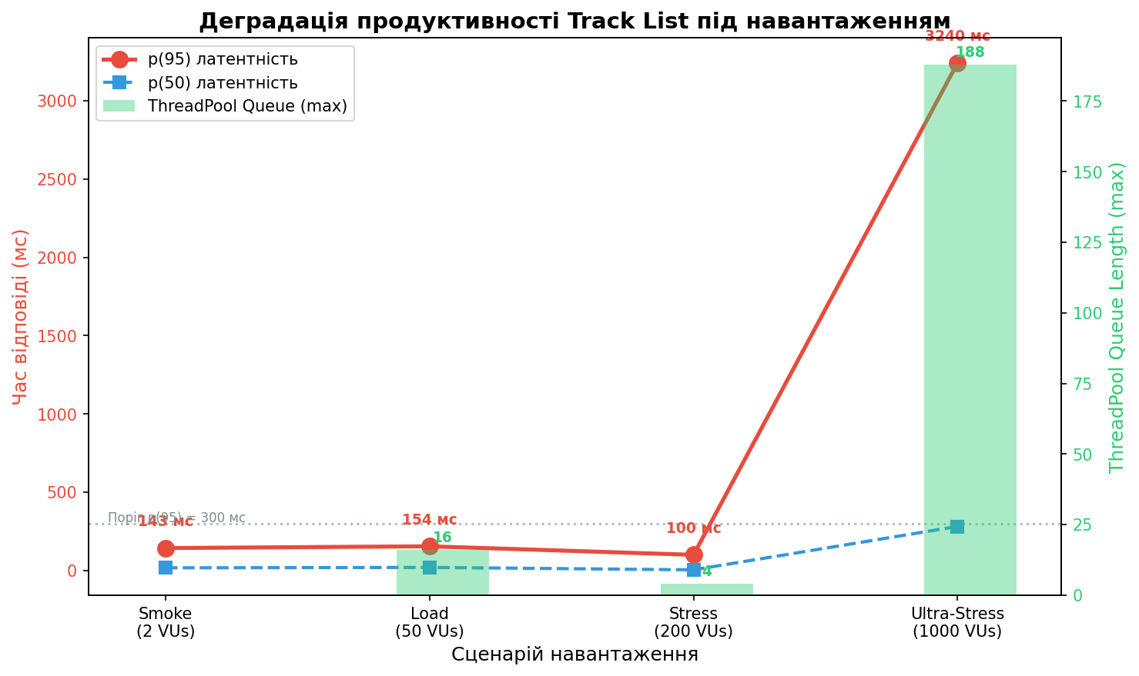
Рисунок 3.7 — Деградація продуктивності Track List під навантаженням — залежність p(95) латентності та ThreadPool Queue Length від кількості VUs (згенеровано скриптом plot-degradation.py з даних усіх чотирьох сценаріїв)

3.10 Виявлені bottlenecks
Під час тестування встановлено два рівні вузьких місць:
1. Зовнішній — TMDB API rate limit. При навантаженні до 200 VUs внутрішня інфраструктура має запас продуктивності. Обмежуючим фактором є rate limit TMDB API для ендпоінтів пошуку медіа.
2. Внутрішній — ThreadPool saturation (1000 VUs). Черга ThreadPool зросла до 188, p(95) до 3240 мс. CPU не досяг максимуму (avg 45,5%) — bottleneck пов’язаний з управлінням конкурентністю та GC pressure (heap 520 МБ, Working Set 804 МБ).

4 Висновки тестування продуктивності
Виконано чотири сценарії навантаження (smoke, load, stress, ultra-stress) для 15 ендпоінтів REST API з паралельним збором серверних метрик dotnet-counters.
Основні результати:
- Пороги якості дотримані для smoke, load та stress. При робочому навантаженні (200 VUs) p(95) = 99,8 мс — значний запас до порогу 300 мс.
- Частка помилок 0% на всіх рівнях — від 2 до 1000 VUs.
- Пропускна здатність зростає лінійно: 13,3 → 56,4 → 149,9 → 527,2 req/s.
- Ultra-stress (1000 VUs) — p(95) = 3240 мс > 1000 мс (PARTIAL FAIL), але 0% помилок. Bottleneck — ThreadPool queue (188) та GC pressure (heap 520 МБ).
- Ресурси використовуються ефективно: при 50 VUs CPU avg = 27,8%, RAM = 261 МБ / 2 ГБ.
Таблиця 4.1 — Відповідність результатів критеріям якості ISO/IEC 25010 [1]
Підхарактеристика ISO/IEC 25010 | Результат оцінювання
Time behaviour (часові характеристики) | p(95) ≤ 154 мс при 50 VUs; p(95) ≤ 100 мс при 200 VUs — задовільно
Resource utilization (використання ресурсів) | API працює в межах виділених ресурсів: CPU avg 27,8%, RAM 261 МБ / 2 ГБ при 50 VUs
Capacity (пропускна здатність) | 527,2 req/s при 1000 VUs без помилок; точка деградації латентності — ~500 VUs
Рекомендації щодо подальшого вдосконалення продуктивності:
- збільшення MinThreads у ThreadPool для зменшення черги при піковому навантаженні;
- оптимізація GC через налаштування GCLatencyMode та зменшення алокацій у hot-path ендпоінтів;
- проведення повторного тестування після розгортання на продуктивному сервері для оцінки впливу мережевої затримки.
REST API Track List відповідає вимогам ISO/IEC 25010 [1] Performance Efficiency при робочому навантаженні та демонструє стабільну роботу без помилок навіть при 1000 VUs.

Список використаних джерел
- Systems and software engineering — Systems and software Quality Requirements and Evaluation (SQuaRE) — System and software quality models : ISO/IEC 25010:2011. [Чинний від 2011-03-01]. Вид. офіц. Geneva : ISO, 2011. 34 с.
- k6 Documentation [Електронний ресурс] / Grafana Labs. URL: https://grafana.com/docs/k6/latest/ (дата звернення: 27.04.2026).
- dotnet-counters diagnostic tool [Електронний ресурс] / Microsoft. URL: https://learn.microsoft.com/en-us/dotnet/core/diagnostics/dotnet-counters (дата звернення: 27.04.2026).
- Molyneaux I. The Art of Application Performance Testing: From Strategy to Tools. 2nd ed. Sebastopol : O’Reilly Media, 2014. 254 с.
- Meier J. D., Farre C., Barge P., Bhatia S., Barber S. Performance Testing Guidance for Web Applications. Redmond : Microsoft Corporation, 2007. 221 с.
- ASP.NET Core Performance Best Practices [Електронний ресурс] / Microsoft. URL: https://learn.microsoft.com/en-us/aspnet/core/performance/performance-best-practices (дата звернення: 27.04.2026).
- Docker Compose Overview [Електронний ресурс] / Docker, Inc. URL: https://docs.docker.com/compose/ (дата звернення: 27.04.2026).
- PostgreSQL 16 Documentation [Електронний ресурс] / The PostgreSQL Global Development Group. URL: https://www.postgresql.org/docs/16/ (дата звернення: 27.04.2026).
- Клименко Т. А., Манжос Ю. С. Тестування та верифікація програмного забезпечення (курсовий проєкт) : навч. посіб. Харків : Нац. аерокосм. ун-т «Харків. авіац. ін-т», 2026. 90 с.
- Beizer B. Software Testing Techniques. 2nd ed. New York : Van Nostrand Reinhold, 1990. 550 с.

